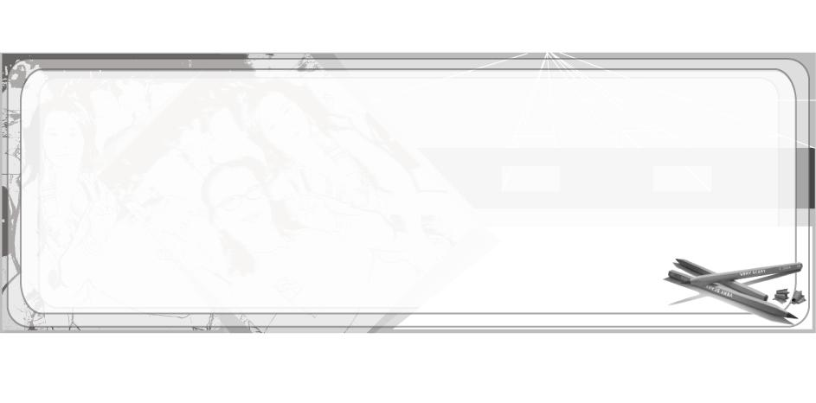
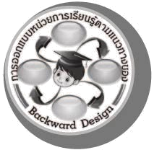
การออกแบบหน่วยการเรียนรู้ตามแนวทางของ Backward Design

หน่วยการเรียนรู้ที่ 4 เรื่อง สร้างสรรค์งานเคลื่อนไหว
รหัส-ชื่อรายวิชา ศ 121  กลุ่มสาระการเรียนรู้ศิลปะ : ทัศนศิลป์
ชั้นประถมศึกษาปีที่ 2 ภาคเรียนที่ 2 เวลา 5 ชั่วโมง
ผู้สอน.......................................................โรงเรียน......................................................


มาตรฐานการเรียนรู้/ตัวชี้วัด

มาตรฐานการเรียนรู้
ศ 1.1 สร้างสรรค์งานทัศนศิลป์ตามจินตนาการและความคิดสร้างสรรค์ วิเคราะห์ วิพากษ์วิจารณ์คุณค่างานทัศนศิลป์ ถ่ายทอดความรู้สึก ความคิดต่องานศิลปะอย่างอิสระ ชื่นชมและประยุกต์ใช้ในชีวิตประจำวัน
ตัวชี้วัด
ศ 1.1 ป.2/4 มีทักษะพื้นฐานในการใช้วัสดุอุปกรณ์สร้างงานทัศนศิลป์ 3 มิติ
ศ 1.1 ป.2/8 สร้างงานทัศนศิลป์เป็นรูปแบบงานโครงสร้างเคลื่อนไหว
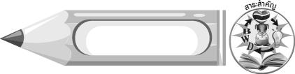
สาระสำคัญ

การสร้างงานทัศนศิลป์เป็นรูปแบบโครงสร้างเคลื่อนไหว จัดเป็นการสร้างงานทัศนศิลป์ประเภท 3 มิติ งานโครงสร้างเคลื่อนไหวที่ดีควรมีความสมดุลและปลอดภัย เราสามารถใช้ความคิดสร้างสรรค์โครงสร้างเคลื่อนไหวให้สวยงามและประหยัด เมื่อทำงานเสร็จ เราต้องเก็บวัสดุอุปกรณ์ให้เรียบร้อย

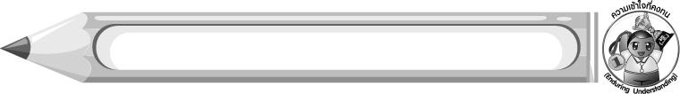
ความเข้าใจที่คงทน (Enduring Understanding)

-

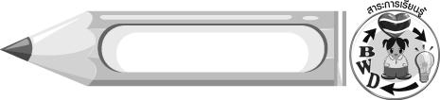
สาระการเรียนรู้

1. สร้างสรรค์ผลงานเคลื่อนไหว
1.1 วัสดุอุปกรณ์ที่ใช้
1.2 ระบำฮาวาย
1.3 เจ้าหญิงดอกหญ้า
1.4 ระฆังบุปผา
1.5 นางไม้เจ้าเสน่ห์
1.6 ตุ๊กตาฝาแฝด
2. ประโยชน์ของการสร้างสรรค์ผลงาน


คุณลักษณะอันพึงประสงค์

มุ่งมั่นในการทำงาน
ตัวชี้วัดที่ 6.1 ตั้งใจและรับผิดชอบในการปฏิบัติหน้าที่การงาน


สมรรถนะสำคัญของผู้เรียน

ความสามารถในการใช้ทักษะชีวิต

ชิ้นงานหรือภาระงาน (หลักฐาน ร่องรอยแสดงความรู้)

ออกแบบสิ่งต่าง ๆ ตามจินตนาการ
ชิ้นงานที่ 6 เรื่อง การสร้างสรรค์ผลงานการสร้างงานเคลื่อนไหว


การประเมินผล

1. การประเมินผลตัวชี้วัด
ชิ้นงานที่ 6 เรื่อง การสร้างสรรค์ผลงานการสร้างงานเคลื่อนไหว
เกณฑ์การประเมิน | ระดับคะแนน
เกณฑ์การประเมิน | 4 | 3 | 2 | 1
การสร้างสรรค์ผลงานการสร้างงานเคลื่อนไหว | สร้างสรรค์ผลงาน  ได้ด้วยตนเอง  แสดงถึงความคิดสร้างสรรค์มาก  และสร้างผลงานได้แตกต่างจากที่ครูยกตัวอย่าง | สร้างสรรค์ผลงาน  ได้ด้วยตนเอง  แสดงถึงความคิดสร้างสรรค์บ้าง  และสร้างผลงานได้แตกต่างจากที่ครูยกตัวอย่าง | สร้างสรรค์ผลงาน  ได้แต่ต้องมีคน  คอยแนะนำ  แสดงถึงความคิดสร้างสรรค์เล็กน้อย  และสร้างผลงานได้ใกล้เคียงกับที่ครูยกตัวอย่าง | สร้างสรรค์ผลงาน  ได้แต่ต้องมีคน  คอยแนะนำ  ไม่แสดงถึงความคิดสร้างสรรค์ และสร้างผลงานได้ใกล้เคียงกับที่ครูคอยแนะนำ

2. การประเมินผลคุณลักษณะอันพึงประสงค์
มุ่งมั่นในการทำงาน
ตัวชี้วัดที่ 6.1 ตั้งใจและรับผิดชอบในการปฏิบัติหน้าที่การงาน
พฤติกรรมบ่งชี้ | ไม่ผ่าน (0) | ผ่าน (1) | ดี (2) | ดีเยี่ยม (3)
6.1.1 เอาใจใส่ต่อการ ปฏิบัติหน้าที่  ที่ได้รับมอบหมาย  6.1.2 ตั้งใจและ รับผิดชอบในการ ทำงานให้สำเร็จ  6.1.3 ปรับปรุงและ พัฒนาการทำงาน ด้วยตนเอง | ไม่ตั้งใจปฏิบัติ  หน้าที่การงาน | ตั้งใจและรับผิดชอบ  ในการปฏิบัติหน้าที่  ที่ได้รับมอบหมาย  ให้สำเร็จ | ตั้งใจและรับผิดชอบ  ในการปฏิบัติหน้าที่  ที่ได้รับมอบหมาย  ให้สำเร็จ มีการ  ปรับปรุงการทำงาน  ให้ดีขึ้น | ตั้งใจและรับผิดชอบ  ในการปฏิบัติหน้าที่  ที่ได้รับมอบหมาย  ให้สำเร็จ มีการ  ปรับปรุงและพัฒนาการทำงาน  ให้ดีขึ้น


การจัดกิจกรรมการเรียนรู้

1. ให้นักเรียนร่วมกันสนทนาแสดงความคิดเห็นเกี่ยวกับการสร้างสรรค์ผลงานโครงสร้างเคลื่อนไหว
2. ครูให้ความรู้นักเรียนเกี่ยวกับวัสดุอุปกรณ์ และวิธีการสร้างสรรค์ผลงานโครงสร้างเคลื่อนไหว
3. ครูสาธิตการสร้างสรรค์ผลงานโครงสร้างเคลื่อนไหว ระบำฮาวาย เจ้าหญิงดอกหญ้า ระฆังบุปผา
นางไม้เจ้าเสน่ห์ ตุ๊กตาฝาแฝด
4. ให้นักเรียนแบ่งกลุ่มฝึกปฏิบัติผลงานโครงสร้างเคลื่อนไหว ระบำฮาวาย เจ้าหญิงดอกหญ้า
ระฆังบุปผา นางไม้เจ้าเสน่ห์ ตุ๊กตาฝาแฝด
5. ให้นักเรียนนำผลงานโครงสร้างเคลื่อนไหวที่ได้สร้างสรรค์มาร่วมกันชื่นชม
6. ให้นักเรียนทำความสะอาดและเก็บวัสดุอุปกรณ์ที่ใช้ในการสร้างสรรค์ผลงานโครงสร้างเคลื่อนไหว
7. ให้นักเรียนบอกประโยชน์ของผลงานโครงสร้างเคลื่อนไหว
8. นักเรียนครูร่วมกันสรุปความรู้ ดังนี้
-

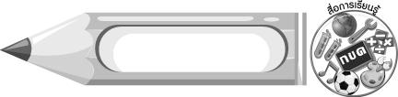
สื่อการเรียนรู้

1. ตัวอย่างผลงานโครงสร้างเคลื่อนไหว
2. วัสดุอุปกรณ์ที่ใช้ในการสร้างสรรค์ผลงานโครงสร้างเคลื่อนไหว
3. ชิ้นงานที่ 6 เรื่อง การสร้างสรรค์ผลงานการสร้างงานเคลื่อนไหว

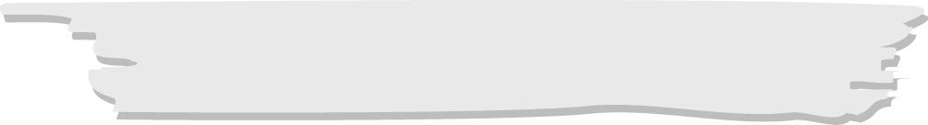
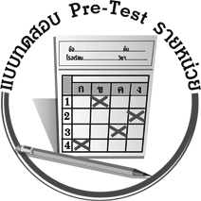
แบบทดสอบก่อนเรียน (Pre-Test)
ได้....................คะแนน
คะแนนเต็ม 10 คะแนน
ชื่อ_____________________นามสกุล_____________________เลขที่________ชั้น_________
ให้ระบายคำตอบที่ถูกต้องลงในวงกลมตัวเลือกให้เต็มวง (ห้ามระบายนอกวง)
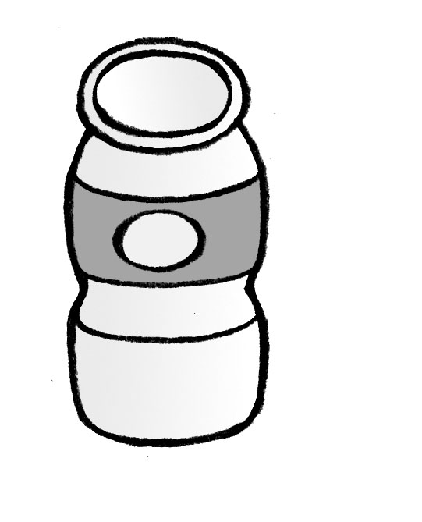

1. ข้อใดเป็นการสร้างผลงานโครงสร้างเคลื่อนไหวจากขวดนม
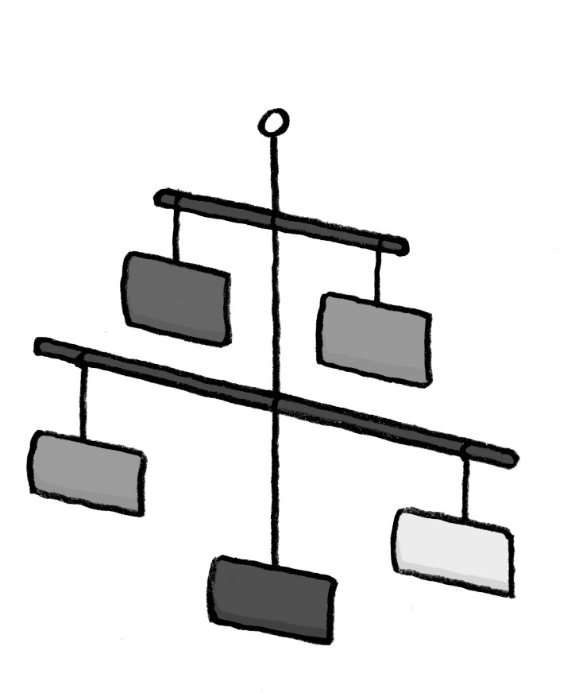
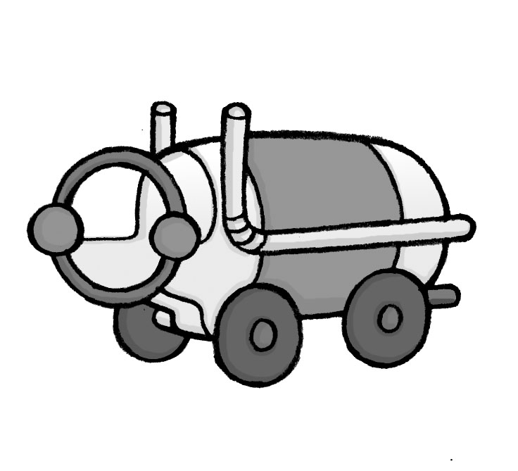
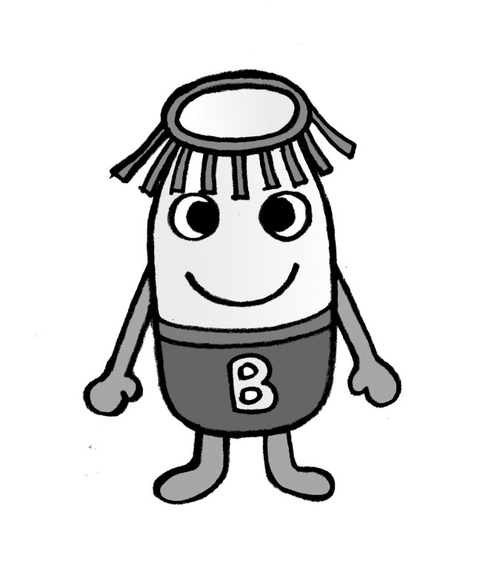

1 รถเล็กน่ารัก 2 ตุ๊กตุ่นวุ่นวาย 3 ป้ายชื่อห้องหรรษา

2. ใครจ่ายเงินน้อยที่สุดในการทำโครงของงานโครงสร้างเคลื่อนไหว
1 เอใช้ไม้แขวนเสื้ออันเก่ามาทำเป็นโครง
2 บีซื้อลวดราคาถูกมาทำเป็นโครง
3 ซีซื้อไม้แขวนเสื้อมาทำเป็นโครง

3. วัสดุในข้อใดนำมาทำเป็นงานโครงสร้างเคลื่อนไหวได้ประหยัดที่สุด
1 กระดาษแก้ว 2 ใบไม้แห้ง 3 ลูกปัด

4. หากนักเรียนจะทำ “เจ้าหญิงดอกหญ้า” วัสดุในข้อใดที่ไม่จำเป็นต้องใช้
1 เชือก 2 ดอกหญ้า 3 ขวดพลาสติก

5. ใครกำลังปรับความสมดุลให้งานโครงสร้างเคลื่อนไหว
1 ใบตองปรับเชือกผูกวัสดุทุกเส้นให้สั้นลง
2 ใบเตยขยับระยะการแขวนบนคาน
3 ใบตาลนำวัสดุมาแขวนเพิ่มขึ้นเรื่อย ๆ

6. วัสดุในข้อใดเมื่อนำมาทำงานโครงสร้างเคลื่อนไหวแล้วจะเคลื่อนไหวได้ดีที่สุด
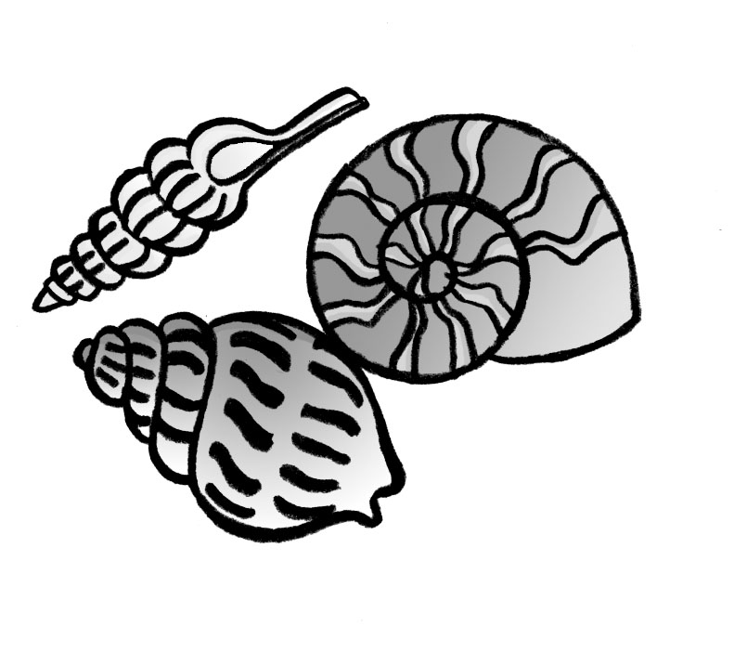
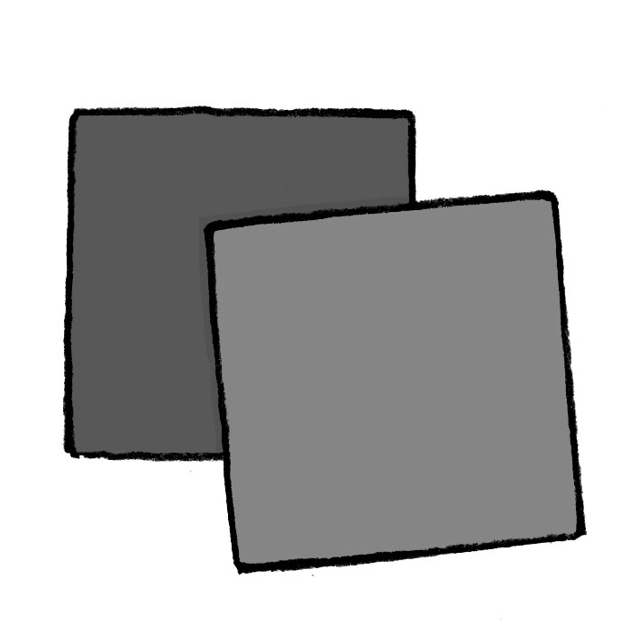
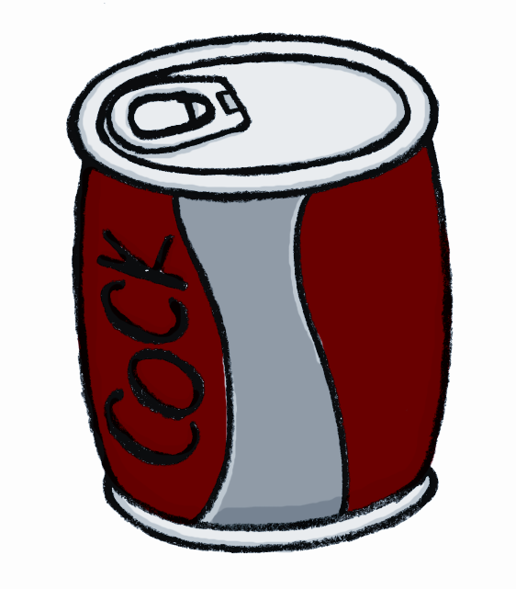

1 กระป๋อง 2 เปลือกหอย 3 กระดาษสี

7. วัสดุในข้อใดเวลาใช้จะต้องระมัดระวังมากที่สุด
1 ลวด 2 เชือก 3 หลอด

8. เมื่อนักเรียนประดิษฐ์งานโครงสร้างเคลื่อนไหวเสร็จเรียบร้อยแล้วควรทำอย่างไร
1 ทิ้งวัสดุที่เหลือและเก็บอุปกรณ์ใส่กล่อง
2 เก็บวัสดุไว้ใช้ประดิษฐ์งานต่อไปและเก็บอุปกรณ์ใส่กล่อง
3 ให้เพื่อนเก็บวัสดุและอุปกรณ์

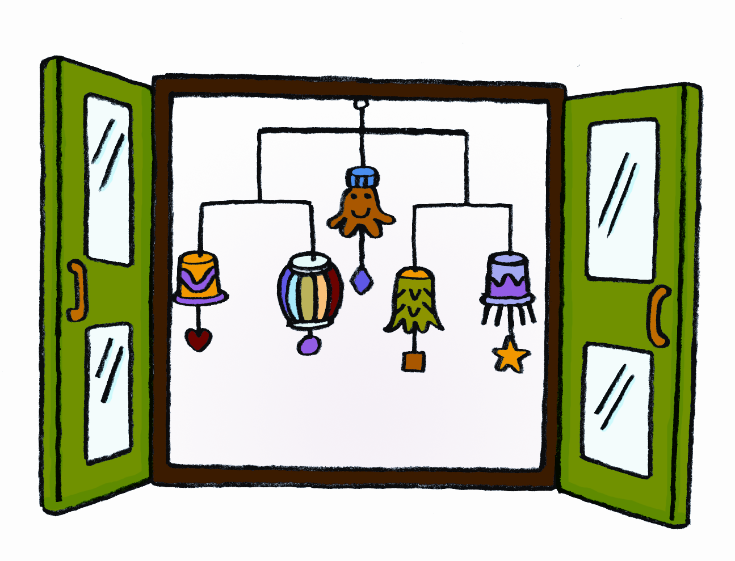
ดูภาพต่อไปนี้แล้วตอบคำถามข้อ 9 และ 10

9. ผลงานที่เห็นนี้มีส่วนช่วยลดภาวะโลกร้อนได้อย่างไร
1 เกิดความคิดสร้างสรรค์
2 ลดปริมาณขยะ
3 เกิดความสนุกสนานเพลิดเพลิน

10. นักเรียนคิดว่า ประโยชน์ของงานเคลื่อนไหวชิ้นนี้คืออะไร
1 ใช้ประดับตกแต่งบ้าน
2 ใช้เป็นของเล่น
3 มีความสมดุล

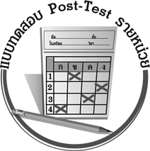
แบบทดสอบหลังเรียน (Post-Test)
ได้....................คะแนน
คะแนนเต็ม 10 คะแนน
ชื่อ_____________________นามสกุล_____________________เลขที่________ชั้น_________
ให้ระบายคำตอบที่ถูกต้องลงในวงกลมตัวเลือกให้เต็มวง (ห้ามระบายนอกวง)
1. หากนักเรียนจะทำ “เจ้าหญิงดอกหญ้า” วัสดุในข้อใดที่ไม่จำเป็นต้องใช้
1 เชือก 2 ดอกหญ้า 3 ขวดพลาสติก

2. วัสดุในข้อใดเมื่อนำมาทำงานโครงสร้างเคลื่อนไหวแล้วจะเคลื่อนไหวได้ดีที่สุด

1 กระป๋อง 2 เปลือกหอย 3 กระดาษสี

ดูภาพต่อไปนี้แล้วตอบคำถามข้อ 3 และ 4

3. ผลงานที่เห็นนี้มีส่วนช่วยลดภาวะโลกร้อนได้อย่างไร
1 เกิดความคิดสร้างสรรค์
2 ลดปริมาณขยะ
3 เกิดความสนุกสนานเพลิดเพลิน

4. นักเรียนคิดว่า ประโยชน์ของงานเคลื่อนไหวชิ้นนี้คืออะไร
1 ใช้ประดับตกแต่งบ้าน
2 ใช้เป็นของเล่น
3 มีความสมดุล

5. ข้อใดเป็นการสร้างผลงานโครงสร้างเคลื่อนไหวจากขวดนม

1 รถเล็กน่ารัก 2 ตุ๊กตุ่นวุ่นวาย 3 ป้ายชื่อห้องหรรษา

6. ใครจ่ายเงินน้อยที่สุดในการทำโครงของงานโครงสร้างเคลื่อนไหว
1 เอใช้ไม้แขวนเสื้ออันเก่ามาทำเป็นโครง
2 บีซื้อลวดราคาถูกมาทำเป็นโครง
3 ซีซื้อไม้แขวนเสื้อมาทำเป็นโครง

7. วัสดุในข้อใดนำมาทำเป็นงานโครงสร้างเคลื่อนไหวได้ประหยัดที่สุด
1 กระดาษแก้ว 2 ใบไม้แห้ง 3 ลูกปัด

8. ใครกำลังปรับความสมดุลให้งานโครงสร้างเคลื่อนไหว
1 ใบตองปรับเชือกผูกวัสดุทุกเส้นให้สั้นลง
2 ใบเตยขยับระยะการแขวนบนคาน
3 ใบตาลนำวัสดุมาแขวนเพิ่มขึ้นเรื่อย ๆ

9. วัสดุในข้อใดเวลาใช้จะต้องระมัดระวังมากที่สุด
1 ลวด 2 เชือก 3 หลอด

10. เมื่อนักเรียนประดิษฐ์งานโครงสร้างเคลื่อนไหวเสร็จเรียบร้อยแล้วควรทำอย่างไร
1 ทิ้งวัสดุที่เหลือและเก็บอุปกรณ์ใส่กล่อง
2 เก็บวัสดุไว้ใช้ประดิษฐ์งานต่อไปและเก็บอุปกรณ์ใส่กล่อง
3 ให้เพื่อนเก็บวัสดุและอุปกรณ์

เฉลย แบบทดสอบก่อนเรียน (Pre-Test)
1.32.13.24.3 5.2
6.37.18.29.210.1
เฉลย แบบทดสอบหลังเรียน (Post-Test)
1.32.33.24.1 5.3
6.17.28.29.110.2


แบบบันทึกสรุปผลการเรียนรู้สำหรับผู้เรียน

ชื่อ-นามสกุล...................................... เลขที่ ............................................ ชั้น ..................................
วันที่ ................................................ เดือน ........................................................... พ.ศ. .....................
คำชี้แจง ให้นักเรียนบันทึกสรุปผลการเรียนรู้จากหน่วยการเรียนรู้นี้
นักเรียนมีความรู้สึกอย่างไร หลังจากที่เรียนหน่วยการเรียนรู้นี้แล้ว
......................................................................................................................

นักเรียนยังไม่เข้าใจเรื่องใด อีกบ้างที่เกี่ยวกับหน่วยการเรียนรู้นี้ ซึ่งต้องการให้ครูอธิบายเพิ่มเติม
.....................................................................................................................................................................

นักเรียนได้รับความรู้เรื่องใดบ้างจากหน่วยการเรียนรู้นี้
............................................................................................................................................................
....................................................




หน่วยการเรียนรู้ที่
..................................

นักเรียนจะสามารถนำความรู้ ความเข้าใจจากหน่วยการเรียนรู้นี้ไปใช้ประโยชน์ในชีวิตประจำวันได้อย่างไรบ้าง
............................................................................................................................................................................................................................
กิจกรรมที่นักเรียนชอบมากที่สุดในหน่วยการเรียนรู้นี้คือกิจกรรมใด เพราะอะไร
.............................................................................................................................................................................................................................................

ผลงานที่นักเรียนชอบและต้องการคัดเลือกเป็นผลงานดีเด่นจาก
หน่วยการเรียนรู้นี้คือผลงานใดบ้าง
.....................................................................................................................................................................

หมายเหตุ ให้ครูสำเนาแบบบันทึกนี้เพื่อให้นักเรียนบันทึกทุกหน่วยการเรียนรู้
1. ครูสามารถนำแบบบันทึกนี้ไปใช้เป็นหลักฐานและข้อมูลเพื่อปรับปรุง และพัฒนากระบวนการเรียนรู้ของผู้เรียน
2. ครูสามารถนำแบบบันทึกนี้ไปใช้ประกอบการทำวิจัยในชั้นเรียนเพื่อเป็นผลงานประกอบการเลื่อนวิทยฐานะได้
1. ครูสามารถนำแบบบันทึกนี้ไปใช้เป็นหลักฐานและข้อมูลเพื่อปรับปรุง และพัฒนากระบวนการเรียนรู้ของผู้เรียน
2. ครูสามารถนำแบบบันทึกนี้ไปใช้ประกอบการทำวิจัยในชั้นเรียนเพื่อเป็นผลงานประกอบการเลื่อนวิทยฐานะได้

